HTML розшифровується як мова гіпертекстової розмітки. Перші веб-сторінки були випущені в 1990 році, і ці сторінки використовувалися лише для презентацій. Сьогодні Інтернет є дуже важливою частиною нашого повсякденного життя. Ви можете використовувати багато різних веб-браузерів для перегляду веб-сторінок, таких як: Google Chrome, Opera, Internet Explorer та Firefox. Важливо розуміти структуру HTML-сторінки.
Використовується <head>для заголовка та метатегів. <body>Веббраузер відображає лише вміст усередині розділу (біла область).
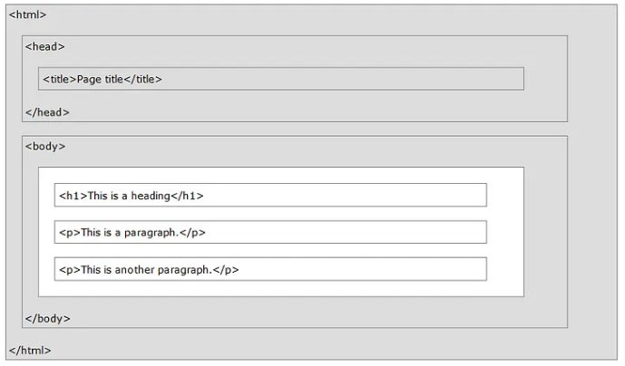
Теги HTML – це назви елементів, оточені кутовими дужками. Теги HTML зазвичай поєднуються в парах, наприклад <table>, і</table>.
Атрибути HTML використовуються для зміни значення елемента HTML. Елементи часто мають кілька атрибутів.
<tagname attributename="setting">вміст для елемента html…</tagname>

Блоковий елемент завжди починається з нового рядка. Цей тип елементів також завжди займає повну ширину, доступну на сторінці. Це означає, що він поширюється якомога далі ліворуч і якомога далі праворуч. <div></div>
· div
· p
· h1–h6
· ul, ol, li

Inline
· span
· a
· strong, b
· em, i

На відміну від елемента блочного рівня, елемент Inline не починається з нового рядка. Крім того, він займає не всю ширину, а лише стільки, скільки необхідно.
span { display: block; }
div { display: inline; }
• Flexbox – для розташування елементів в один ряд / одну колонку (одновимірний макет).
• CSS Grid – для побудови повноцінної сітки (двовимірний макет – рядки + колонки одночасно).

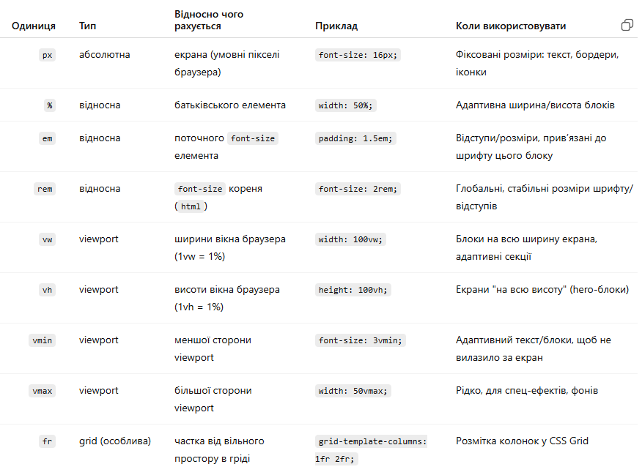
Атрибут HTML <id>визначає унікальний ідентифікатор для елемента HTML. Ідентифікатор має бути унікальним у межах документа HTML.
Ви можете використовувати <id>, щоб вибрати елемент HTML, а потім можете прочитати або маніпулювати елементом за допомогою CSS та JavaScript.
HTML-елементи також можна назвати будівельними блоками. Ці елементи використовуються для побудови HTML-сторінки. Елементи складаються з початкового та кінцевого тегів, між якими ми розміщуємо текстовий або графічний контент.

Також існують HTML-елементи, які не мають вмісту, і вони називаються порожніми елементами. Часто використовується порожній елемент <br>. Це порожній елемент, який не має вмісту.
Хоча використання великих літер для тегів та атрибутів під час написання HTML не є помилкою і насправді цілком допустимо, домовленість полягає в тому, щоб завжди використовувати малі літери. Це з історичних причин і сягає часів XHTML, коли розмова була повністю суворою, а великі літери не були допустимими.
HTML <h1>- <h6>елементи – представляють шість окремих рівнів заголовків розділів. Найвищий рівень – це рівень <h1>, а найнижчий – <h6>. Також можна сказати, що <h1>має найвищу важливість і <h6>має найнижчу важливість.
Заголовки важливі не лише для зміни зовнішнього вигляду сторінки. Вони також важливі для роботи пошукових систем. Пошукові системи використовують заголовки для індексації структури та вмісту веб-сторінки.
Користувачі часто швидко перевіряють вашу сторінку, просто читаючи заголовки. Важливо використовувати заголовки для перегляду структури документа.
Елемент HTML <p> визначає абзац.
Тег абзацу розміщує порожній рядок над і під текстом.
HTML-посилання використовуються для зв'язування сторінок одна з одною. HTML-посилання також називають гіперпосиланнями. Веб-сайт складається з кількох сторінок, і ви повинні пов'язувати ці сторінки між собою. Посилання дозволяють користувачам легко переміщатися між сторінками вашого веб-сайту та навіть на інші веб-сайти.
Елемент HTML <table>використовується для представлення даних таблиці. Дані таблиці – це інформація, яку ми можемо представити у двовимірній таблиці. Така таблиця складається з певної кількості рядків та певної кількості стовпців комірок, що містять дані.
У HTML існує три різні способи визначення списків інформації. Усі існуючі списки повинні містити принаймні один елемент списку, але вони також можуть містити кілька елементів списку.
Щоб мати змогу форматувати текстові елементи, корисно ознайомитися з доступними опціями для налаштування формату тексту в HTML та XHTML.
Елементи форматування призначені та використовуються для відображення різних типів тексту.
Елементи комп'ютерних фраз корисні, коли йдеться про документування розробки комп'ютерного коду та взаємодії з користувачем. Це робиться шляхом розмежування вихідного коду <code>, змінних <var>, введених користувачем даних <kbd>та терміналу або інших подібних виведених даних <samp>.
Фрагмент тексту (рядок), що починається з амперсанда (&) і закінчується крапкою з комою (;), називається HTML-сутністю. Вони здебільшого використовуються для відображення зарезервованих символів. Ці фрагменти тексту в іншому випадку інтерпретувалися б як HTML-код та невидимі символи. Це також корисно, якщо ви хочете написати символи, які важко набрати на звичайній клавіатурі.
Деякі символи є спеціальними та зарезервованими для використання в HTML. Це означає, що ці символи будуть розібрані браузером як HTML-код. Тож, наприклад, коли в коді використовується знак «менше» (<), ваш браузер інтерпретуватиме наступний текст як тег.
Коментарі – це частини коду, які браузер ігнорує. Щоб пояснити та визначити частини розділу документа іншим, хто переглядає код, гарною практикою є додавання коментарів до вашого HTML-коду. Особливо у складних документах. Щоб покращити читабельність коду та допомогти іншим зрозуміти код, коментарі дуже корисні.
Тексти та контент, розміщені між цими <! - ... ->тегами, обробляються як коментарі та будуть повністю ігноруватися браузером.
Під час розробки веб-сторінки дуже важливо продумати макет і те, як вона має виглядати. Це важливо для всього користувацького досвіду та зручності сторінки.
Сьогодні для створення сторінок поширене та дуже рекомендується використовувати сучасні технології, такі як CSS, JavaScript та Angular. Але також можливо створювати сторінки лише за допомогою HTML.
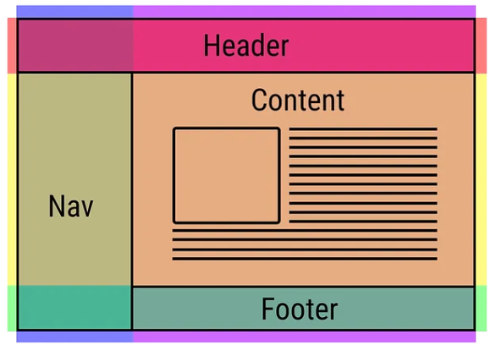
Елемент HTML Inline Frame, <iframe>, вбудовує іншу HTML-сторінку в поточну сторінку. <iframe>Може відображатися будь-де в HTML-документі. <iframe>Може мати окремі смуги прокручування та межі.
У дитинстві інтернету був лише текст і жодних зображень. На щастя, невдовзі ми отримали можливість вставляти зображення та інший цікавий контент.
Зображення не тільки приємні для ока, але й важливі для легкого опису складних концепцій на вашій веб-сторінці.
Кольори HTML задаються за допомогою ключових слів з визначеними назвами кольорів або значень RGB, HEX, HSL, RGBA, HSLA. Відтінок кольору – це ще одне слово для позначення кольору.
Наприклад, зелений колір має шістнадцятковий код кольору #00FF00, що також є RGB(0,255,0), що відповідає червоному «0», зеленому «255» та синьому «0». Коди кольорів можна використовувати для зміни кольору тексту та фону веб-сторінки.
Ключові слова назв кольорів – це ідентифікатори, що не враховують регістр літер, які можна використовувати замість RGB, HEX тощо, а назва кольору представляє певний колір, наприклад, зелений/Зелений, синій/Синій, жовтий/Жовтий або світломорський/СвітломорськийЗелений.
Використовуйте атрибут HTML class, щоб визначити однаковий стиль для одного або кількох елементів на вашій веб-сторінці. Усі елементи HTML з однаковим classатрибутом name отримають однаковий стиль і формат.
Складно та багато часу витрачає на визначення однакового стилю для багатьох елементів, використовуючи вбудований стиль для кожного елемента. Класи HTML – це часто використовувані атрибути під час створення привабливих веб-сайтів. Ці класи допоможуть вам витрачати менше часу на написання тексту та турботу про стилі, такі як шрифти та кольори.
Елемент HTML <style>містить інформацію про стиль документа або його частини. В елементі <style>- ви знайдете CSS, який застосовується до вмісту.
Елемент <Style>- можна розмістити в документі <head>або , <body>але зазвичай рекомендується розміщувати стилі в <head>. Ще краще розміщувати стилі в зовнішніх таблицях стилів та посилатися на них за допомогою <link>елементів.
Коли у вашому документі є кілька елементів <style>- та <link>, вони застосовуються до DOM у тому ж порядку, в якому вони включені в документ.
Шлях до файлу вказує на розташування файлу. Шлях до файлу – це щось на кшталт адреси файлу, яка допомагає веббраузеру знайти його. Шляхи до файлів використовуються для посилання на зовнішні файли, такі як зображення, відео, таблиці стилів, JavaScript, відображення інших веб-сторінок тощо.
Існує два типи шляхів до файлів: абсолютні шляхи до файлів та відносні шляхи до файлів.
Елемент HTML <form>використовується для збору введених користувачем даних та їх відправки назад на сервер.
Це <form>елемент блокового рівня, який визначає інтерактивну частину веб-сторінки. Усі елементи керування всередині <form>будуть відправлені назад на сервер.
Елементи HTML визначають різні частини сторінки HTML. Елемент HTML визначається початковим тегом і зазвичай має кінцевий тег. Більшість елементів HTML мають контент між початковим і кінцевим тегами.
<tagname>Element content...</tagname>
В HTML одним із найпотужніших і найскладніших елементів є <Input>element. Причина полягає у великій кількості комбінацій типів вхідних даних та атрибутів. Незалежно від типу, всі <input>елементи - базуються на інтерфейсі HTMLInputElement, а це означає, що всі вони мають однаковий набір атрибутів. Але, незважаючи на це, не всі атрибути працюватимуть належним чином для всіх типів вхідних даних, а деякі типи вхідних даних підтримують лише деякі з цих атрибутів.
Елемент HTML <input>використовується для створення інтерактивних елементів керування для веб-форм. Вони використовуються для прийому даних від користувача. Існує багато різних типів вхідних даних та віджетів керування для багатьох різних типів пристроїв.
URL Encoding– це процес перетворення рядка у дійсний формат, який можна передати через Інтернет. URL-адреси повинні використовувати набір символів ASCII. Символи поза набором ASCII необхідно конвертувати, щоб їх можна було передати через Інтернет.
URL encodingзамінює символи, що не входять до ASCII, на "%", за яким ідуть шістнадцяткові цифри, для цього процесу також можна використовувати термін процентне кодування.
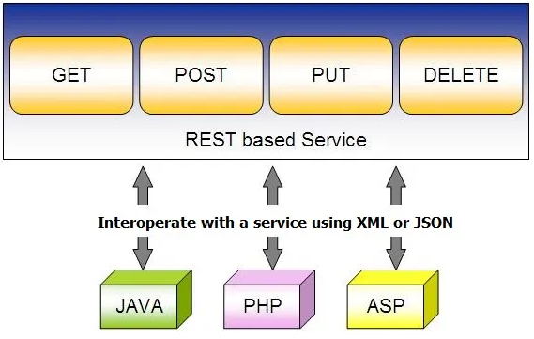
Більшість REST - сервісів базуються на CRUD. Шаблон CRUD базується на протоколі HTTP. Сервіс CRUD підтримує методи POST, GETта .PUTDELETE
React (також відомий як React.js або ReactJS) — це відкрита JavaScript-бібліотека, призначена для створення інтерфейсів користувача, яка вирішує проблеми часткового оновлення вмісту вебсторінки, з якими стикаються під час розробки односторінкових застосунків.
Ключові терміни в React:
Компонент. Незалежна та багаторазова частина інтерфейсу користувача. Компоненти можуть бути функціональними (заснованими на функціях) або класовими (заснованими на класах).
JSX (JavaScript XML). Розширення синтаксису JavaScript, яке дозволяє писати HTML-подібний код у файлах JavaScript. JSX спрощує створення компонентів, роблячи код більш читабельним та зрозумілим.
Props (властивості). Дані, які передаються від батьківського компонента до дочірнього. Вони дозволяють налаштовувати компоненти та робити їх більш універсальними.
State (стан). Внутрішні дані компонента, які можуть змінюватися з часом. Зміни стану призводять до повторного рендерингу компонента, оновлюючи інтерфейс користувача відповідно до нових даних.
Virtual DOM (віртуальний DOM). Абстракція реального DOM, яка дозволяє React ефективно оновлювати інтерфейс користувача. Замість безпосереднього маніпулювання реальним DOM, React спочатку оновлює віртуальний DOM, а потім мінімізує реальні зміни, що підвищує продуктивність додатків.
Односторінковий додаток (SPA). Веб-додаток, що складається з єдиної HTML-сторінки та всіх необхідних ресурсів (JavaScript, CSS) для його роботи. Всі взаємодії з додатком відбуваються без перезавантаження сторінки, що забезпечує швидкий та плавний користувацький досвід.

React відкриває широкі можливості для створення інтерфейсів, пропонуючи різні підходи до розробки. Залежно від потреб проєкту та досвіду команди, можна обрати оптимальний тип компонентів і підхід до рендерингу. Кожен із видів React має свої особливості та сфери застосування, допомагаючи розробникам будувати ефективні, масштабовані та зручні у використанні додатки.
Основні види компонентів у React:
- Функціональні компоненти. Це JavaScript-функції, які приймають об’єкт властивостей (props) і повертають елементи React. Вони прості у написанні та використанні, особливо з появою хуків, які дозволяють додавати стан та інші можливості до функціональних компонентів.
- Класові компоненти. Це компоненти, визначені як класи, що наслідують React.Component. Вони мають доступ до методів життєвого циклу та можуть мати власний стан. Однак, з появою хуків, використання класових компонентів стало менш поширеним.
Різновиди застосування React
Односторінкові додатки (SPA). React часто використовується для створення SPA, де весь контент завантажується на одній HTML-сторінці, а навігація між “сторінками” здійснюється без перезавантаження. Це забезпечує швидкий та плавний користувацький досвід.
- Серверний рендеринг. За допомогою таких фреймворків, як Next.js, React-компоненти можуть рендеритися на сервері, що покращує SEO та зменшує час завантаження сторінки.
Мобільні додатки. React Native дозволяє використовувати React для створення нативних мобільних додатків під iOS та Android, використовуючи той самий підхід до побудови інтерфейсів.

